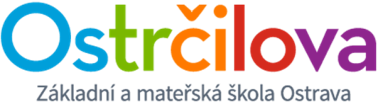

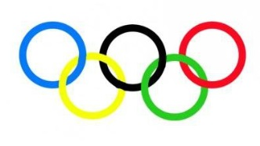

2.NETRADIČNÍ
OLYMPIÁDA MŠ 2018
24. 10. 2018 pro MŠ 9:00 - 11:45

